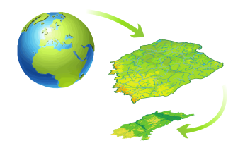
Regionalny System Informacji Przestrzennej Województwa Lubuskiego

Zadaniem Systemu jest zapewnienie rzetelnych, kompleksowych, aktualnych i łatwo dostępnych danych związanych z przestrzenią geograficzną, potrzebnych do zarządzania województwem, planowania strategicznego, przestrzennego, rozwoju przedsiębiorczości we wszystkich sektorach własności, konserwacji i rozwoju infrastruktury komunalnej, wspomagania służb publicznych oraz obsługi potrzeb mieszkańców w zakresie gospodarki przestrzennej.

Korzyści wdrożenia Systemu:
Regionalny System Informacji Przestrzennej umożliwi bezpłatny dostęp do danych przestrzennych poprzez serwis www. Pozwoli na szybkie i łatwe wyszukiwanie
i przeglądanie aktualnych danych przestrzennych zarządzanych przez Urząd Marszałkowski Województwa Lubuskiego, co może wpłynąć na poprawę efektywności funkcjonowania sektora publicznego. System wpłynie również na podniesienie jakości e-usług i dostępu
do e-usług oraz dostarczy kompleksowych informacji o obiektach.
System Informacji Przestrzennej stosowany będzie do podejmowania decyzji
na różnych polach działania urzędu, pozwoli nie tylko na elektroniczną komunikację
z urzędem.
Zasadniczym celem realizacji projektu jest usprawnienie funkcjonowania administracji samorządowej w zakresie rozwoju edukacji gospodarki przestrzennej oraz rozwinięcie
e-informacji związanych z infrastrukturą społeczeństwa informacyjnego.
Projekt realizowany jest zgodnie z aktami prawnymi regulującymi pracę administracji publicznej, a zwłaszcza z ustawą z dnia 4 marca 2010 r. o infrastrukturze informacji przestrzennej, będąca implementacją dyrektywy INSPIRE Parlamentu Europejskiego.
Portal zostanie udostępniony pod koniec stycznia 2015 r. z uwagi na fakt, iż Główny Geodeta Kraju musi wyrazić zgodę na udostępnienie danych zgromadzonych w rejestrze publicznym.

